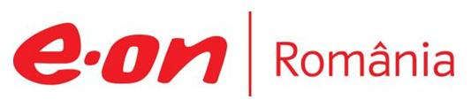

6 decembrie 2019

RAPORT ZILNIC

În scopul unei mai bune colaborări, vă rugăm să ne semnalaţi eventualele neplăceri şi să ne oferiţi sugestii pe care le consideraţi necesare creşterii calităţii serviciului de monitorizare.

1.Ştiri şi emisiuni din domeniul gazelor

Calificativ:  NEUTRU | Peţitori de soi pentru Marea Neagră | Digi24-19:05  2min 04s
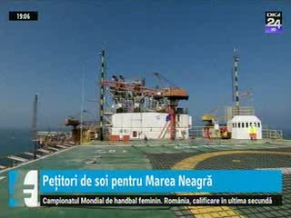 | Prevederile OUG 114 au dus la blocarea investiţiilor din Marea Neagră, dar după ce aceasta va fi abrogată în mare parte, se deschide calea pentru demararea lor. Participaţia de 50% în perimetrul NeptunDeep, din Marea Neagră, pusă la vânzare de compania Exxon, este dorită de Total şi Delek Group, dar şi Romgaz doreşte până circa 15-20% din aceasta. Unele surse spun că există posibilitatea ca Petrom să îşi majoreze cota actuală de 50% pe care o are în perimetrul Neptun Deep.  VIDEO Digi24

Calificativ:  NEUTRU | Două pachete de legi, asumate de Guvern | Antena1-19:23  1min 54s  ProTV-19:12  3min 43s  RealitateaTV-20:01  0min 47s
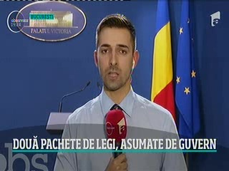 | Guvernul Orban vrea să îşi asume răspunderea în Parlament pe 4 proiecte de lege, printre care şi OUG 114. Guvernul doreşte abrogarea OUG 114, prin care au fost plafonate preţurile la gaze şi energie, iar tuturor companiilor din energie le-a fost impusă o taxă de 2% pe cifra de afaceri.  VIDEO Antena1  VIDEO ProTV  VIDEO RealitateaTV

Calificativ:  NEUTRU | Alertă în Slatina | B1TV-23:28  0min 57s
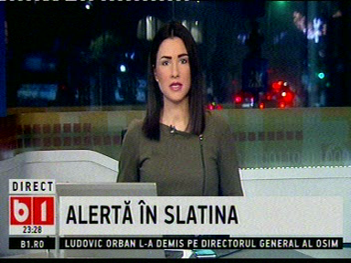 | 14 pacienţi şi 2 angajaţi de la Spitalul de Psihiatrie din Slatina au fost evacuaţi din cauza unei scurgeri de gaze. Firma de gaze chemată la faţa locului a stabilit că a existat o scurgere de gaze la parter şi la primele 2 etaje ale clădirii, dar după câteva ore pacienţii s-au putut întoarce în saloane.  VIDEO B1TV

Calificativ:  NEUTRU | Preţuri uriaşe la gaze şi electricitate de anul viitor | RomâniaTV-18:32  1min 14s  Digi24-19:02  3min 01s
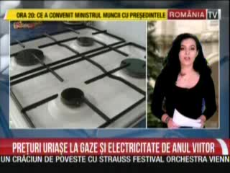 | De anul viitor, preţurile la energie şi gaze vor creşte deoarece piaţa va fi liberalizată mult mai devreme, în 1 octombrie 2020, în loc de 1 ianuarie 2021. Proiectul de lege prin care este abrogată OUG 114 va modifica şi legea energiei şi gazelor naturale şi va stabili un calendar de liberalizare a preţurilor la gaze şi la energie electrică, având termene mai strânse decât cele vehiculate până acum. Conform unor surse, ANRE ar fi dorit un calendar mai lung pentru preţurile la energie electrică.  VIDEO RomâniaTV  VIDEO Digi24

Nu au fost ştiri de interes pe canalele radio.

2.Ştiri şi emisiuni din domeniul energiei

Calificativ:  NEUTRU |  | RadioRomânia-13:08  1min 29s
Circa 300 de angajaţi ai Societăţii pentru Închideri Mine Valea Jiului au intrat în preaviz şi vor fi disponibilizaţi până la sfârşitul anului. Peste 100 dintre aceştia s-au blocat în subteran luna trecută pentru a obţine măsuri de protecţie socială acordate în cazul concedierilor colective din minerit.

AUDIO RadioRomânia

Calificativ:  NEUTRU | Factură verde de 2.500 mld. de dolari | Digi24-19:27  2min 34s
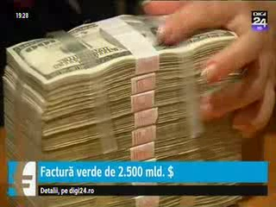 | Combaterea efectelor provocate de schimbările climatice va costa companiile din întreaga lume în următorii 10 ani circa 2.500 de miliarde de dolari şi aproape toate sectoarele vor fi afectate din punct de vedere financiar, însă sunt puţine companii care sunt pe deplin pregătite pentru reglementările care urmează să fie date în acest sens.  Sectorul energetic va fi cel mai puternic afectat, iar estimările arată că va avea cheltuieli suplimentare de 911 miliarde de dolari.  VIDEO Digi24

Calificativ:  NEUTRU | Fără curent în zi de sărbătoare | PrimaTV-18:37  2min 17s  Antena1-19:21  1min 30s  B1TV-23:14  1min 35s
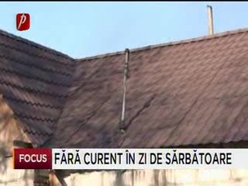 | În Bălteni, judeţul Dâmboviţa, angajaţii Electrica însoţiţi de mascaţi au tăiat improvizaţiile prin care locuitorii dintr-un cartier furau curent. Oamenii spun că ar plăti facturile la curent, dar nu au posibilităţi, aşa că se vor conecta din nou la stâlpii de electricitate, chiar dacă riscă dosare penale.  VIDEO PrimaTV  VIDEO Antena1  VIDEO B1TV

Calificativ:  NEUTRU | În 5 ani, fondul kazah-român va ajunge la 84 de benzinării | RomâniaTV-18:34  1min 47s
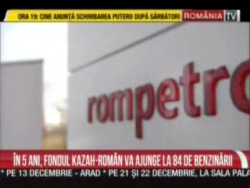 | Fondul kazah-român de investiţii în energie a ajuns de 20 de benzinării în România. Fondul vrea să ajungă în următorii 5 ani la o reţea de 84 de benzinării care vor comercializa carburanţi produşi de Petromidia, unde statul este acţionar important. Celălalt mare proiect aprobat de fond anul acesta este construcţia unei centrale de cogenerare pe platforma Petromidia.  VIDEO RomâniaTV

